**CARRERA DE INGENIERIA DE SOFTWARE**

**MATERIA: Gráficos y visualización**

**NOMBRES Y APELLIDOS: Christian Saraguro**

**FECHA: 01-08-2023**

**ENSAYO DE:**

El Uso de Kubernetes

**Introducción:**

La gestión de contenedores ha desempeñado un papel crucial en el desarrollo y despliegue de aplicaciones modernas. La necesidad de implementar aplicaciones de manera ágil y escalable ha llevado a la adopción generalizada de contenedores. Sin embargo, la gestión manual de contenedores puede ser compleja y propensa a errores, lo que ha impulsado la demanda de herramientas automatizadas para simplificar este proceso. En este ensayo, exploraremos cómo Kubernetes ha emergido como una solución líder para la gestión de contenedores y cómo ha revolucionado el panorama tecnológico.

**Desarrollo:**

**Introducción a Kubernetes**

Kubernetes, comúnmente conocido como K8s, es una plataforma de orquestación de contenedores de código abierto desarrollada originalmente por Google. Desde su creación en 2014, Kubernetes ha ganado rápidamente popularidad debido a su flexibilidad y capacidad para gestionar contenedores de manera eficiente. La arquitectura de Kubernetes se basa en nodos, que son las máquinas físicas o virtuales donde se ejecutan los contenedores. Los contenedores se organizan en grupos lógicos llamados pods, y los controladores de Kubernetes permiten gestionar y orquestar la operación de los pods. Además, los servicios de Kubernetes proporcionan una forma de acceder a las aplicaciones en ejecución de manera confiable y uniforme.

Kubernetes ofrece varias ventajas significativas sobre otras soluciones de orquestación de contenedores. Proporciona un enfoque más declarativo en lugar de imperativo, lo que permite describir el estado deseado del sistema y permitir que Kubernetes lo lleve a cabo de forma autónoma. Esto facilita la implementación y gestión de aplicaciones en entornos complejos. Además, Kubernetes es altamente escalable y puede manejar miles de contenedores en un clúster, lo que lo hace adecuado para implementaciones a gran escala.

**Escalabilidad y Tolerancia a Fallos**

Uno de los aspectos más destacados de Kubernetes es su capacidad para permitir la escalabilidad horizontal y vertical de aplicaciones. La escalabilidad horizontal implica aumentar el número de réplicas de un pod para distribuir la carga de trabajo entre varios nodos, lo que mejora el rendimiento y la capacidad de respuesta. Por otro lado, la escalabilidad vertical consiste en aumentar los recursos de un nodo individual para manejar cargas de trabajo más intensivas.

Además, Kubernetes es conocido por su robusta tolerancia a fallos. Con la configuración adecuada, Kubernetes puede garantizar alta disponibilidad mediante la creación de múltiples réplicas de aplicaciones y la implementación de despliegues controlados. Si un nodo o contenedor falla, Kubernetes automáticamente iniciará réplicas adicionales para mantener la disponibilidad de la aplicación.

**Automatización y Despliegue Continuo**

Kubernetes ha sido ampliamente adoptado en entornos de desarrollo y despliegue continuo (CI/CD) debido a su capacidad para automatizar y agilizar el proceso de implementación. Kubernetes permite realizar actualizaciones y despliegues continuos sin tiempo de inactividad utilizando características como despliegues con actualización automática y revisiones. Estas características permiten desplegar nuevas versiones de la aplicación de manera incremental, asegurando que siempre haya una versión estable en funcionamiento.

Además, Kubernetes simplifica la gestión de versiones de aplicaciones, lo que permite a los equipos de desarrollo realizar cambios y actualizaciones sin preocuparse por la complejidad de la implementación.

**Gestión de Recursos y Monitoreo**

La gestión de recursos es esencial para garantizar una utilización eficiente de la infraestructura subyacente en la que se ejecutan los contenedores. Kubernetes permite definir límites y solicitudes de recursos para cada contenedor, lo que ayuda a evitar que una aplicación consuma demasiados recursos y afecte el rendimiento de otras aplicaciones en el clúster.

Además, Kubernetes se integra fácilmente con diversas herramientas de monitoreo y registro, lo que facilita el análisis del rendimiento y la salud de las aplicaciones. Estas herramientas permiten a los equipos de operaciones identificar y resolver problemas de manera proactiva antes de que afecten a los usuarios finales.

**Conclusión**

Kubernetes ha emergido como una solución líder para la gestión de contenedores y ha transformado la forma en que las organizaciones desarrollan y despliegan aplicaciones. Su arquitectura flexible, escalabilidad y tolerancia a fallos lo convierten en una herramienta invaluable para las operaciones de desarrollo y TI modernas. Al facilitar la automatización, el despliegue continuo y la gestión de recursos, Kubernetes ha allanado el camino para una implementación más rápida y eficiente de aplicaciones en la era de la computación en la nube y la automatización.

A medida que la tecnología de contenedores continúa evolucionando, Kubernetes enfrentará nuevos desafíos y oportunidades. Sin embargo, su comunidad activa y su compromiso con la innovación seguramente garantizarán que Kubernetes siga siendo una pieza fundamental en el ecosistema tecnológico en constante cambio.

**Ejemplo del uso de Kubernetes:**

**Lo que yo hare básicamente será hacer un hola mundo usando kubernetes.**

Primero hay que descargar un hipervisor para tener maquinas virtuales, en mi caso ya tenia instalado previamente VMware Worstation 17 player.

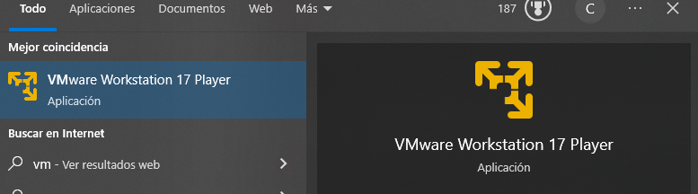

Asi que proseguí con la instalación y Kubectl.

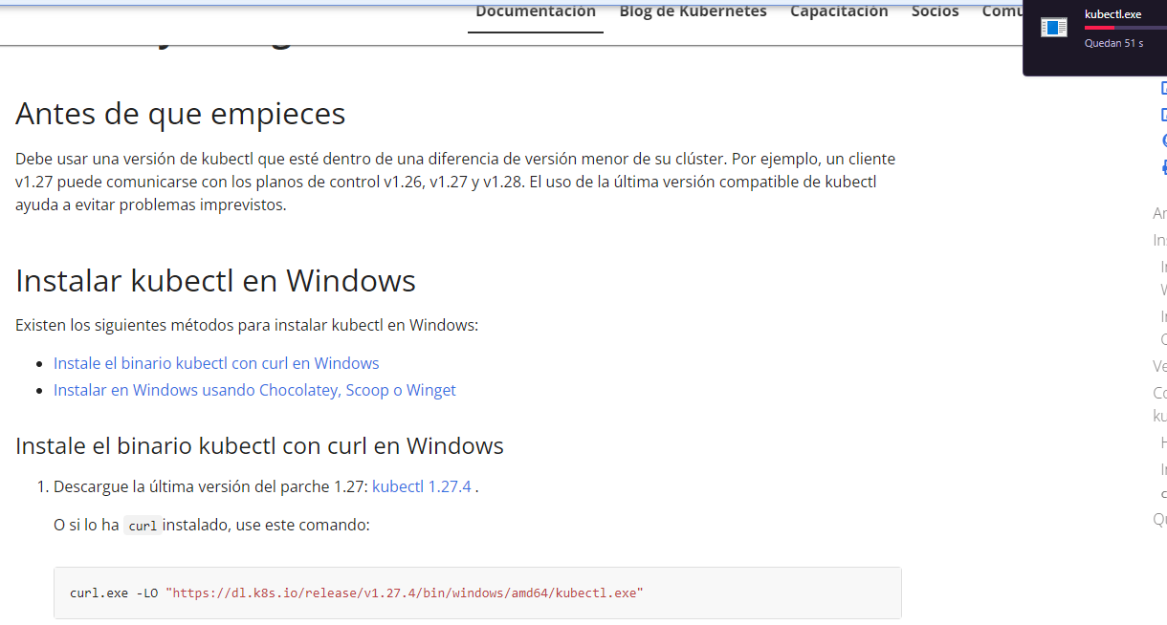

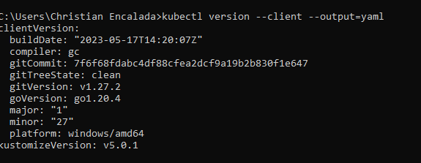

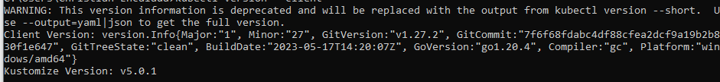

**Ahora necesitamos instalar minekube:**

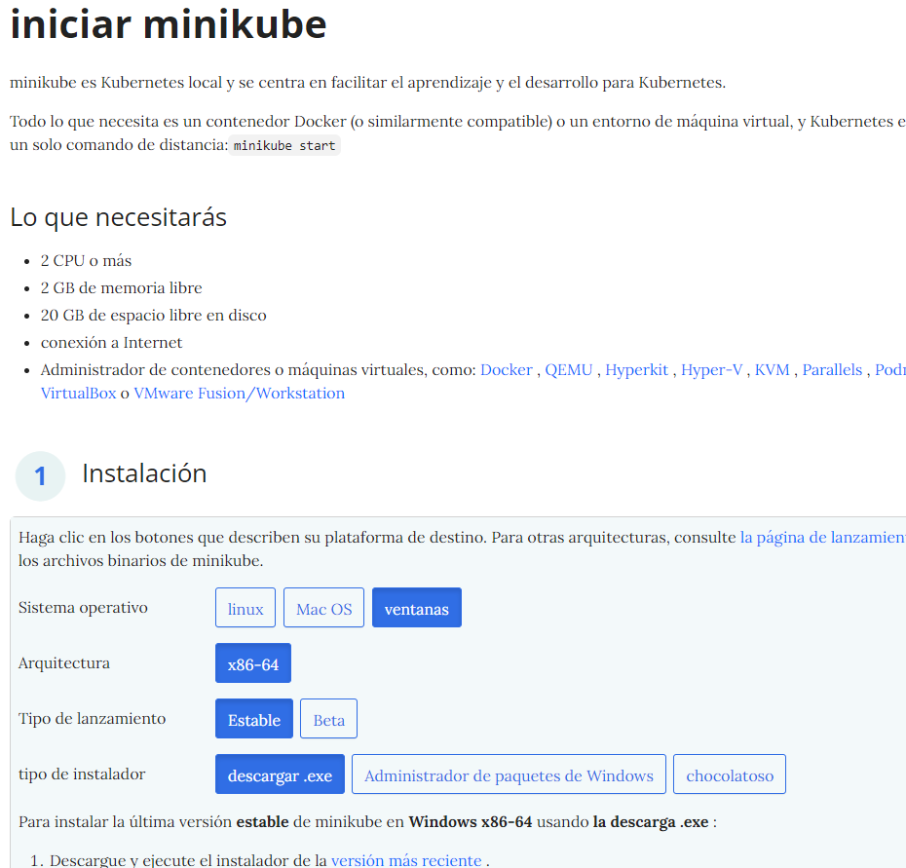

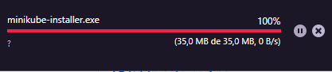

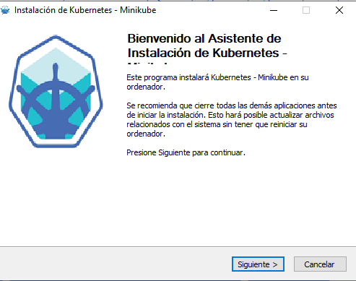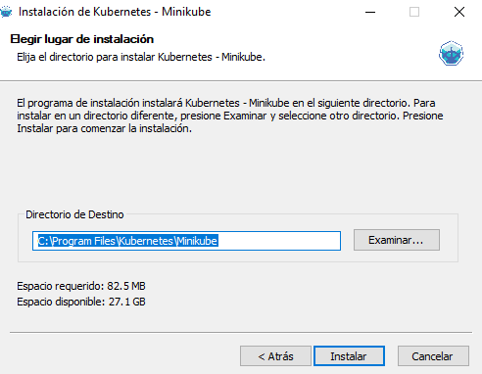

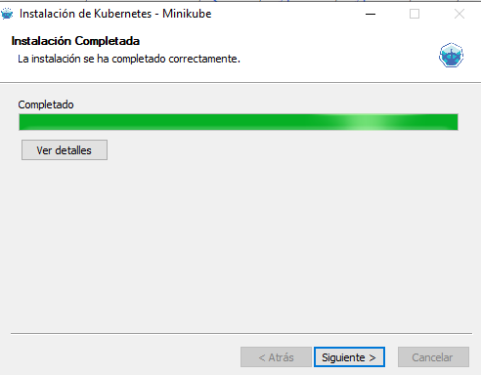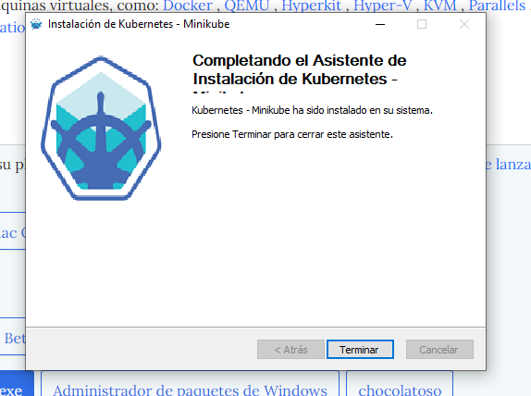

**}**

**Ahora necesitamos, iniciar el clúster de Minikube:**

**Una vez que Minikube está instalado, abre una terminal y ejecuta el siguiente comando para iniciar el clúster de Kubernetes local:**

